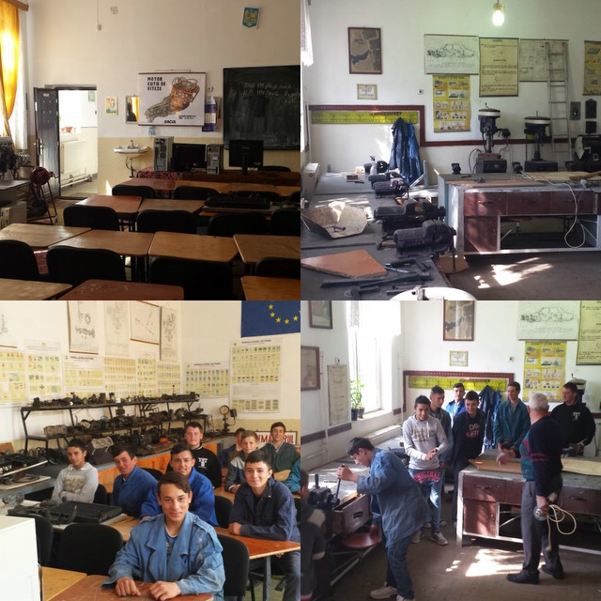

- 1 bibliotecă cu peste 15000 volume;
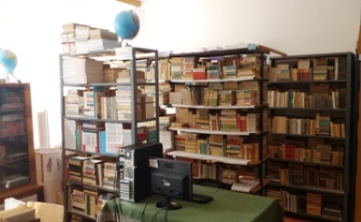
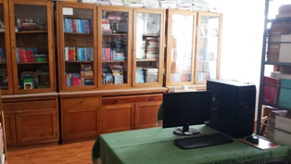

-1 sală de sport.
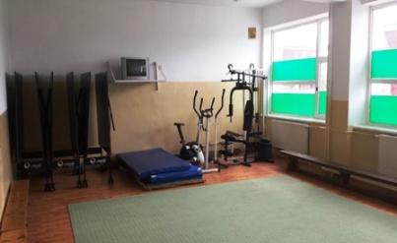
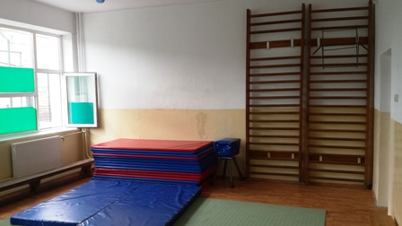

Şcoala pune la dispoziţia elevilor maşina SCOALA pentru efectuarea orelor de conducere auto, în vederea susţinerii examenului pentru obţinerea permisului de conducere, categoria B, la împlinirea vârstei de 18 ani. Elevii școlii au acces în laboratorul de legislație rutieră şi la simulatorul auto.

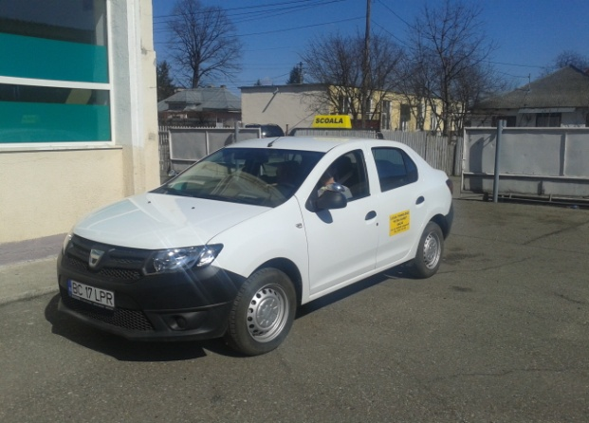

Elevii școlii participă în fiecare an la activități de voluntariat, parteneriate educative, proiecte educaționale, activități extracurriculare.
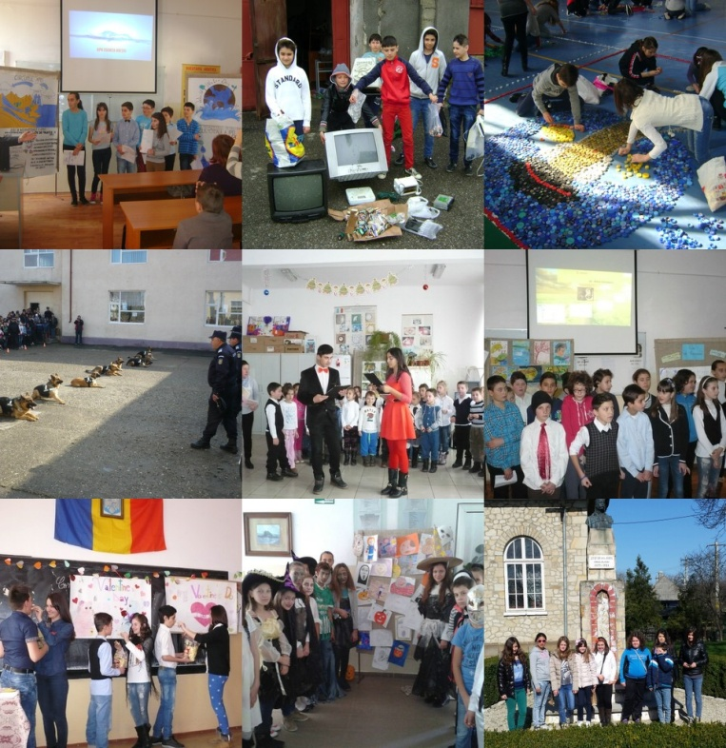

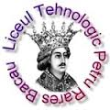

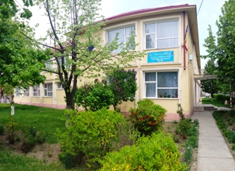

Str. Tecuciului nr.17, Bacău

Tel/ fax: 0234-510708
Web : http://www.petruraresbacau.ro
e-mail: gsprbacau@yahoo.com

Pentru că “nimeni nu poate gândi pentru tine” îţi prezentăm
OFERTA NOASTRĂ:
Anul şcolar 2023-2024
CLASA a IX-a-LICEU
- 1clasă: Filieră: TEHNOLOGICĂ
Profil : TEHNIC
Calificarea profesională
TEHNICIAN MECANIC PENTRU
ÎNTREȚINERE ȘI REPARAȚII
- COD 198
- 1clasă : Filieră: TEHNOLOGICĂ
Profil : SERVICII
Calificarea profesională
TEHNICIAN ÎN GASTRONOMIE
- COD 199

- 24 locuri, 1 clasă, învățământ profesional, calificarea: Mecanic auto - COD 527

- 24 locuri, 1 clasă, învățământ profesional, calificarea: Ospătar (chelner), vânzător în Unităţi de Alimentaţie - COD 599

Colectivul didactic al şcolii este format din: - 36 cadre didactice, 5 ingineri, 3 maiştri – instructori.
Obiectivele noastre :
- școlarizarea tuturor elevilor și îmbunătățirea frecvenței.
- educarea fiecărui elev în funcție de particularitățile de vârstă și individuale.
- crearea unui mediu de instruire bazat pe respect reciproc și principii democratice.
- să pregătim indivizi dispuși să se instruiască toată viața.
Profesorii noştri încearcă să te convingă că şcoala este cea care te învaţă, prin dascălii săi, că tu trebuie să fii “propriul tău dascăl, cel mai bun şi cel mai aspru”.
Aceştia asigură o foarte bună pregătire elevilor nostri, astfel încât la sfârşitul perioadei de şcolarizare absolvenţii noştri sunt angajaţi în proporţie de 100% de către agenţi economici din municipiu și judeţ, unde elevii noştri îşi desfăşoară orele de instruire practică pe parcursul semestrelor şcolare.
Printre aceştia, enumerăm:
- Aerostar Bacău
- Pensiunea Magic Garden Bacău
- Restaurant Bistrița Bacău
- Restaurant Royal Garden Bacău
- Restaurant La Porta Bacău
- S.C. Wobins S.R.L. Bacău
- S.C. Florida S.R.L. Bacău
- S.C. Fiat S.R.L. Bacău
Baza noastră materială cuprinde:
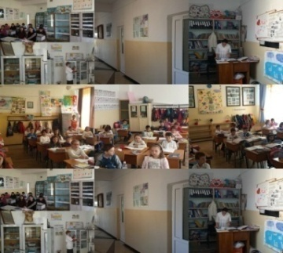
- 18 săli de clasă;

- 1 laborator de informatică;
- 1 laborator AeL;

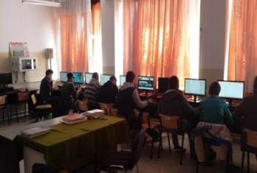
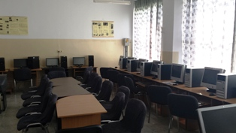

- 1 laborator de alimentaţie publică;
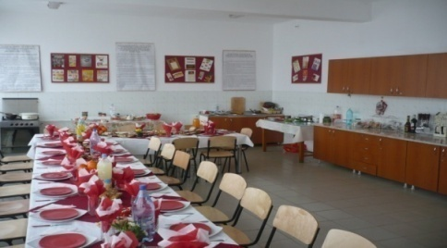

- 1 laborator de fizică-chimie-biologie;
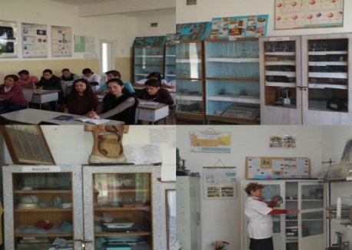

- 1 cabinet legislaţie rutieră;
- 1 simulator auto;
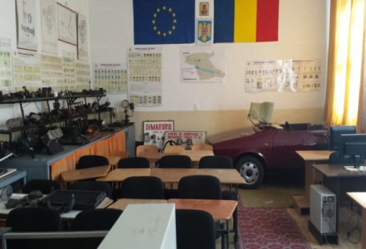
- 1 atelier de pregătire generală în domeniul mecanic;

